**Domáce úlohy SJL od 1.3. do 5.3.2021 – IV.B**

Vypracovala: Mgr. Erika Stanková

**Meno:__________________________________________________________**

1. Prečítaj si slabiky a slová
2. Prepíš ich písaným písmom
3. Zakrúžkuj v texte všetky písmená **S,s** červenou farbičkou.

|  |  |  |  |
| --- | --- | --- | --- |
| Sa |  | misa |  |
| su |  | sila |  |
| Us |  | laso |  |
| So |  | Osa |  |
| Sú |  | Samo |  |
| as |  | visí |  |
| Os |  | sama |  |
| Is |  | Sisa |  |
| sé |  | maslo |  |

4.Pomenuj obrázky. Vyfarbi obrázky, v ktorých počuješ na začiatku hlásku **S**.

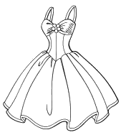

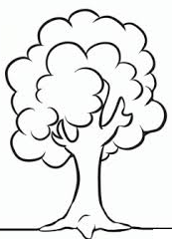

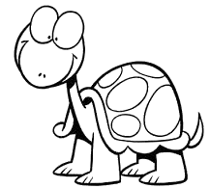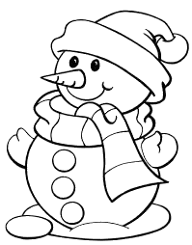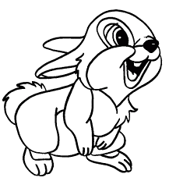

**Domáce úlohy SJL od 1.3. do 5.3.2021 – IV.B**

**Meno:_______________________________________________________________________**

1. Prečítaj si slabiky a slová
2. Prepíš ich písaným písmom
3. Zakrúžkuj v texte všetky písmená J,j červenou farbičkou.

|  |  |  |  |
| --- | --- | --- | --- |
| Ja |  | jama |  |
| ju |  | Maja |  |
| Ej |  | leje |  |
| jo |  | Majo |  |
| jú |  | Lajo |  |
| aj |  | Ujo |  |
| Oj |  | Jela |  |
| Ij |  | Julo |  |
| jé |  | majú |  |
| Ji |  | Lapaj |  |

4.Pomenuj obrázky. Vyfarbi obrázky, v ktorých počuješ na začiatku hlásku **J**.

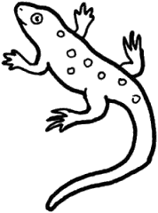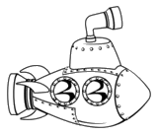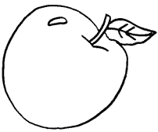



**Domáce úlohy SJL od 1.3. do 5.3.2021 – IV.B**

**Meno:_______________________________________________________________________**

1. Prečítaj si slabiky a slová
2. Prepíš ich písaným písmom
3. Zakrúžkuj v texte všetky písmená P,p červenou farbičkou.

|  |  |  |  |
| --- | --- | --- | --- |
| Pa |  | píla |  |
| pu |  | Pavol |  |
| Ep |  | pil |  |
| po |  | mapa |  |
| pú |  | lapá |  |
| ap |  | páv |  |
| Op |  | Pivo |  |
| Ip |  | píla |  |
| pé |  | páli |  |
| py |  | pes |  |
| ap |  | spev |  |

4. Pomenuj obrázky. Zakrúžkuj obrázky, v ktorých počuješ na začiatku hlásku P.

Obrázky si vyfarbi.

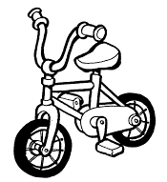

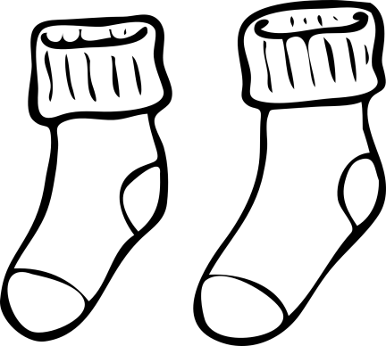



**Domáce úlohy SJL od 1.3. do 5.3.2021 – IV.B**

**Meno:_______________________________________________________________________**

1. Prečítaj si slabiky a slová
2. Prepíš ich písaným písmom
3. Zakrúžkuj v texte všetky písmená T,t červenou farbičkou.

|  |  |  |  |
| --- | --- | --- | --- |
| Te |  | leto |  |
| ti |  | Tato |  |
| et |  | Tina |  |
| Et |  | tma |  |
| It |  | tam |  |
| Ti |  | motá |  |
| et |  | tupá |  |
| It |  | lata |  |
| Té |  | metla |  |
| it |  | toto |  |

4. Pomenuj si obrázky. Zakrúžkuj obrázky, v ktorých počuješ na začiatku hlásku T*.*

Obrázky si vyfarbi.

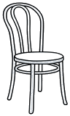

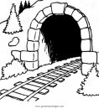

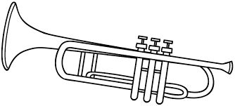

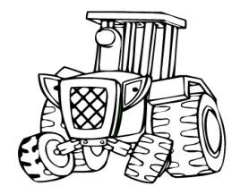

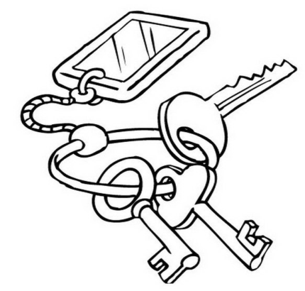

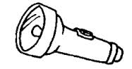

**Domáce úlohy SJL od 1.3. do 5.3.2021 – IV.B**

**Meno:__________________________________________________________**

1. Prečítaj si slabiky a slová
2. Prepíš ich písaným písmom
3. Zakrúžkuj v slabikách a slovách všetky písmenká n,N červenou farbičkou.

|  |  |  |  |
| --- | --- | --- | --- |
| Na |  | Nela |  |
| nu |  | nová |  |
| Un |  | von |  |
| no |  | nos |  |
| nú |  | nosí |  |
| an |  | nám |  |
| On |  | víno |  |
| nó |  | lano |  |
| né |  | novú |  |
| ni |  | Nina |  |

4.Pomenuj si obrázky. Vyfarbi obrázky, v ktorých počuješ na začiatku hlásku N.

